1．实验目的

（1）了解Android程序生命周期的各个阶段；

（2）掌握Activity生命周期各个阶段之间的关系；

（3）掌握Activity 回调函数的使用方法；

（4）掌握Logcat 调试器的使用方法。

（5）掌握Intent的使用方式

2．实验内容

（1）Activity的创建与注册、启动方式和生命周期。

（2）通过隐式意图打开系统提供的摄像头。

3．实验步骤和实验结果

（1）Logcat查看生命周期

代码：

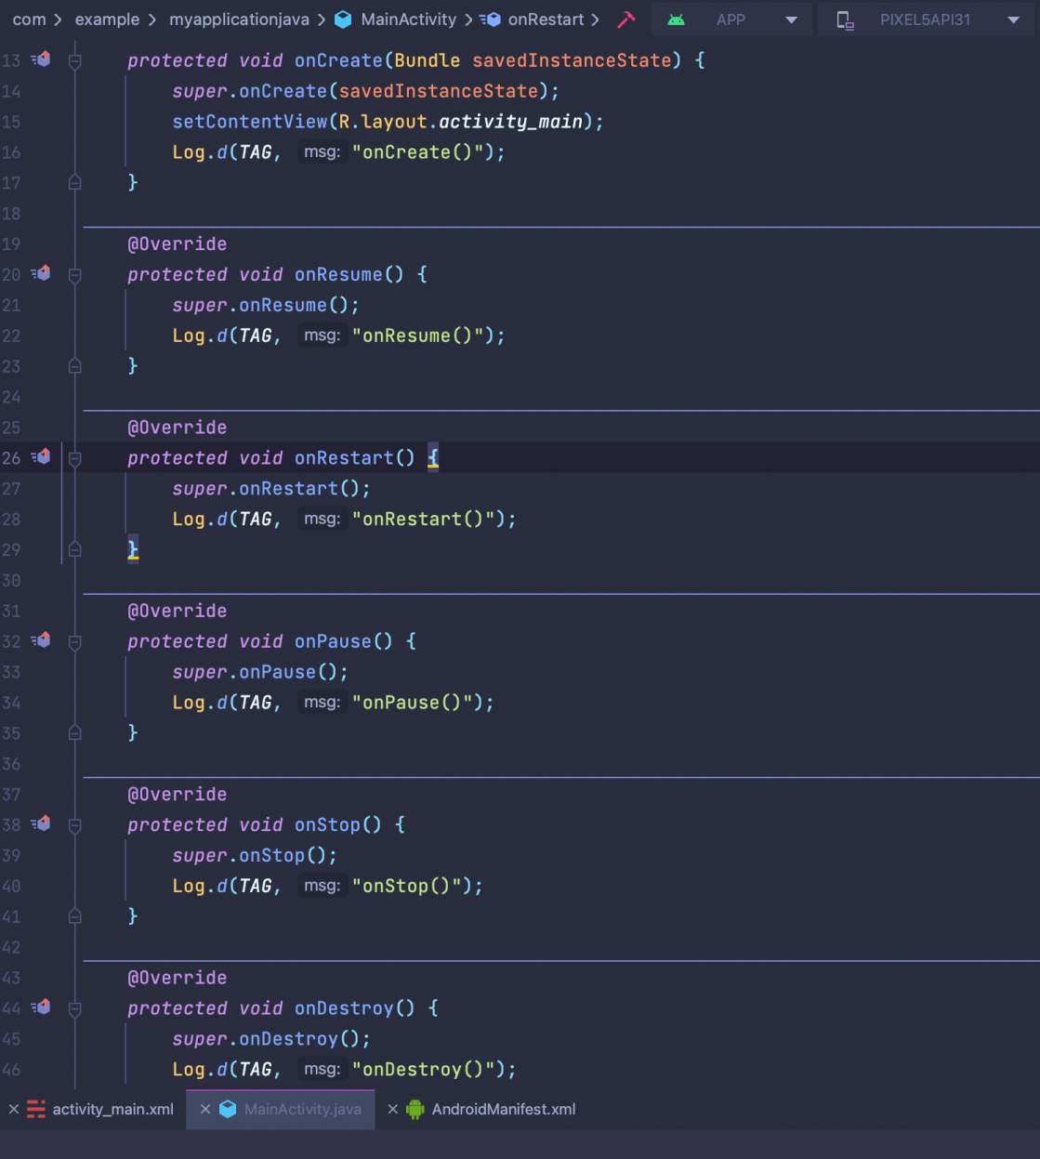

运行结果：

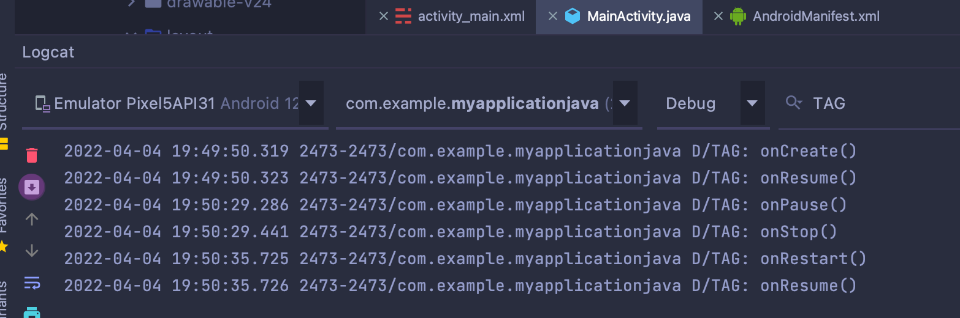

1. 通过隐式意图打开系统提供的摄像头

代码：

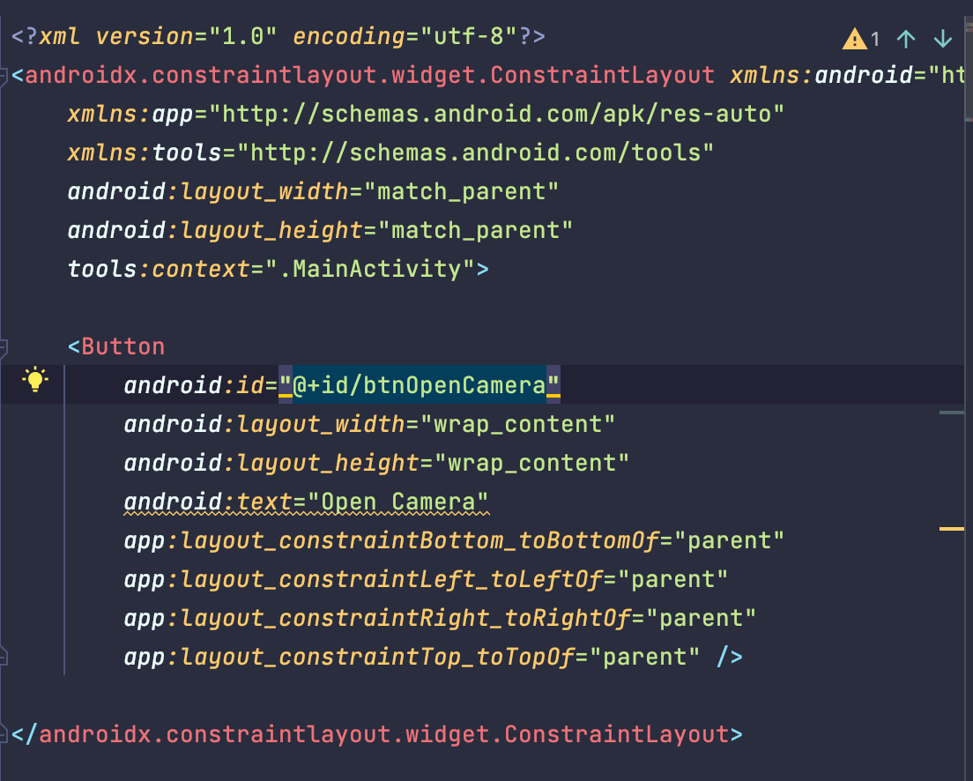

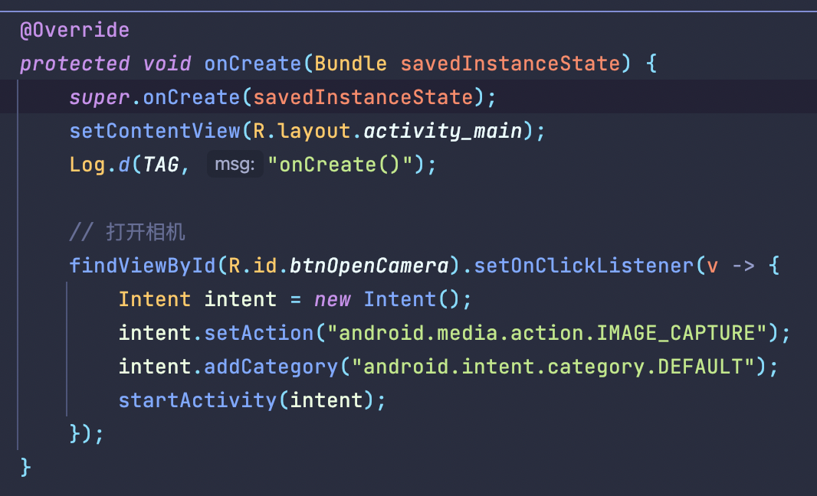

运行结果：

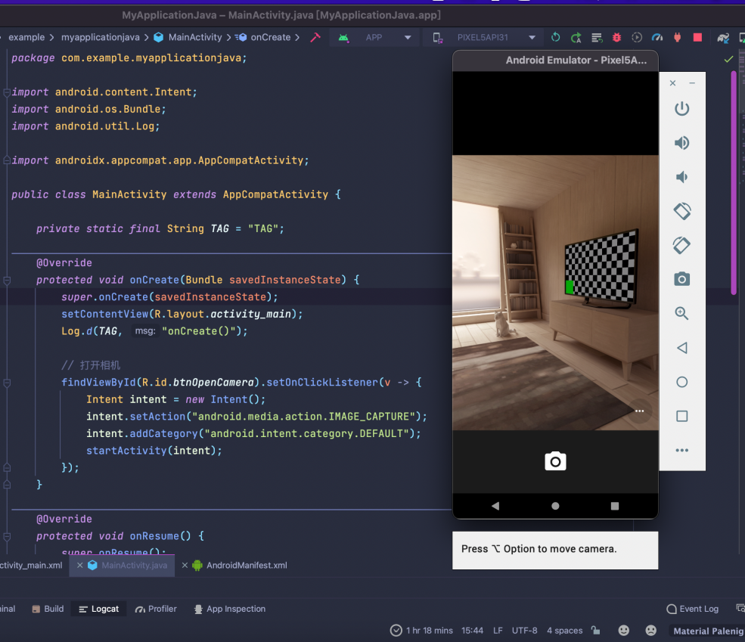

1. 分析与讨论

通过这次实验，我了解了Android的生命周期以及之间的关系。学会了使用Intent显式启动和隐式启动一个Activity。学会了使用工具Logcat打印日志，进行程序调试。学会了使用隐式启动调用系统相机拍照。